Лабораторная работа № 4

ИНТЕРФЕЙСЫ ПЕРЕДАЧИ ДАННЫХ ИНТЕЛЛЕКТУАЛЬНЫХ СЕНСОРОВ

Цель работы: ознакомиться с основными цифровыми интерфейсами передачи данных однокристальных микроконтроллеров. Реализовать обмен данными между OLED-дисплеем и микроконтроллером Arduino через интерфейс SPI и интерфейс I2C. Реализовать обмен данными между двумя микроконтроллерами Arduino через интерфейс UART.

- Общие сведения

Для любой системы обмена данными необходимы передатчик, чтобы отправлять данные, приемник, чтобы принимать их, и находящийся между ними канал связи. Каналом связи может быть медный провод, оптоволокно, радио или микроволновое излучение. Кроме того, передатчик и приемник должны понимать друг друга. Для этого должно быть выработано соглашение по ряду факторов:
– тип используемых сигналов;
– определение логической «единицы» и логического «нуля»;
– коды, представляющие эти символы;
– обеспечение синхронизации между передатчиком и приемником;
– управление потоком данных, чтобы не переполнить приемник;
– способ обнаружения и исправления ошибок, возникающих при передаче.
Между передающей и принимающей сторонами должна быть взаимная договоренность о том, как надо декодировать данные. Приемник должен уметь понимать то, что присылает передатчик. Правило (соглашение, процедура), по которому устройства общаются друг с другом, называется протоколом, а физическая реализация данного правила называется интерфейсом. Интерфейсы бывают:
– параллельные/последовательные;
– синхронные/асинхронные;
– дифференциальные/обычные.
Отличие последовательных интерфейсов от параллельных.
Рассмотрим подробнее особенности последовательных и параллельных интерфейсов передачи данных на основе микроконтроллера (МК).
Для передачи одного байта (8 бит) информации при помощи параллельного интерфейса выделяют под каждый бит по одной ножке МК (линии), тогда для передачи потребуется 8 ножек, плюс одна, которая будет говорить принимающей стороне что передача закончена и нужно считать входной сигнал. Такой интерфейс называется параллельным (Рис. 3.1): группа битов передаётся одновременно за один такт времени. К таким интерфейсам относится PCI (32 линии), его можно встретить в LCD знакогенерирующих индикаторах (например WINSATR).
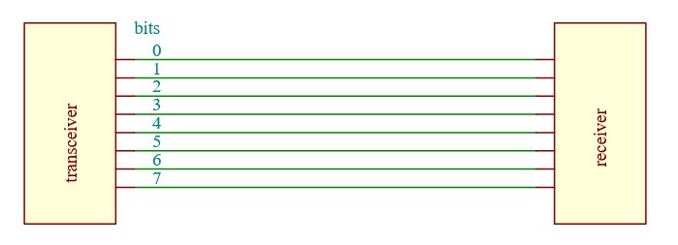
Рис. 3.1. Параллельный интерфейс передачи данных
Альтернативой параллельной передаче данных является использование последовательных интерфейсов передачи данных с возможностью передавать данные по одной линии, кодируя, например, 1 как высокий уровень сигнала (3,3 В), а 0 как низкий (0 В). В таком случае потребует всего одна ножка МК для передачи и одна что бы сообщать, когда этот сигнал считывать. Такие интерфейсы называют последовательными (Рис. 3.2): N битов передаётся по одному каналу за N-квантов времени. К таким интерфейсам относится USART, SPI, I2C, I2S, CAN и др.
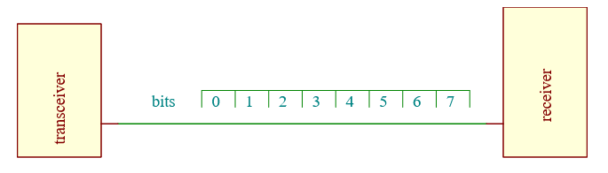
Рис. 3.2 Последовательный интерфейс передачи данных
Параллельный интерфейс быстрее последовательного в N-раз, однако требует в N-раз больше линий. В микроконтроллерах чаще всего присутствуют только последовательные интерфейсы.
Отличие синхронных от асинхронных интерфейсов
Синхронные интерфейсы используют отдельный вывод, который сообщает принимающей стороне когда (в какой момент времени) считывать данные. К ним относится SPI и USART. Однако, USART (с англ. Universal Synchronous/Asynchronous Receiver/Transmitter) может работать в асинхронном режиме. Если время передачи бита известно, то сообщать когда именно нужно считывать бит нет необходимости. Однако нужно как-то различать между собой принятые байты. С этой целью в последовательность высоких и низких уровней на шине внедряют задержки (старт и стоп-биты). Они отличаются по длительности от обычных 0 и 1, благодаря чему всегда можно определить где начало, а где конец посылки. Асинхронная версия USART называется UART.
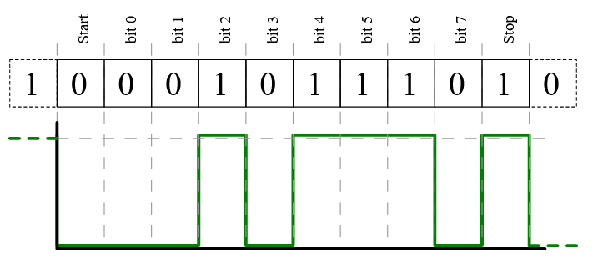
Рис. 3.3 Асинхронный интерфейс
В интерфейсе SPI напротив, считывание сигнала происходит только по команде тактирующей линии «SCK», (Рис 3.4.)
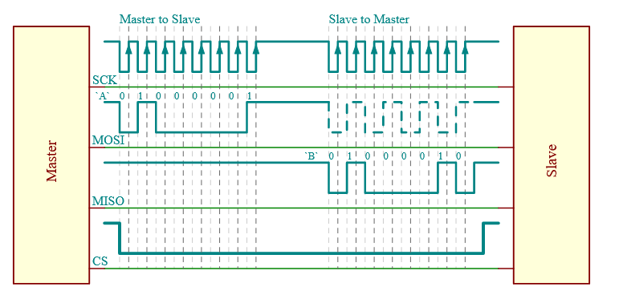
Рис.3.4 Синхронный интерфейс (в качестве примера взят интерфейс SPI)
Линия с тактовым сигналом делает интерфейс независимым от стабильности тактирующих систем узлов. Если погрешность будет слишком велика, то у устройств с асинхронным интерфейсом может произойти рассогласование.
Дифференциальные интерфейсы
Дифференциальным называется интерфейс, в котором сигнал передаётся сразу по двум линиям (Рис. 3.5), причём если на одной линии выставлена 1, то на второй должен быть выставлен 0 и наоборот.
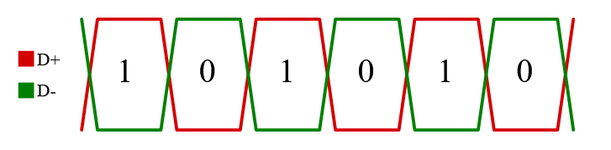
Рис.3.5 Дифференциальный интерфейс
Дифференциальная пара позволяет понизить напряжение, уменьшить электромагнитное излучение, уменьшить потребление и повысить устойчивость приёма сигнала.
Выбирать дифференциальную пару следует случаях, где требуется высокая скорость передачи и там, где «шумная» среда. В электронике автомобиля используется другой интерфейс, под названием CAN. Скорость передачи данных там не высокая, но она обеспечивает хороший приём в условиях жёсткой эксплуатации.
Режимы работы интерфейсов
Некоторые интерфейсы могут поддерживать несколько режимов работы, другие, напротив, способны работать только в одном.
Если устройство использует два канала, один для приёма и второй для передачи, и при этом обмен данными может происходить одновременно, то такой режим работы называют полным дуплексом (англ. full duplex). Если используется два канала, но передача и приём может производиться только одним устройством в один момент времени, то такой режим работы называется полудуплексным (англ. half-duplex). И наконец, если используется один канал, следовательно общение может проходить только в одном напрвлении, то такой режим называется симплексным (англ. simplex).
Свойство шины
Каждый интерфейс предъявляет свои требования к шине данных. В таких интерфейсах как UART может быть только два устройства (принимающее и отправляющее). При этом с точки зрения иерархии нет никакой разницы, оба устройства равнозначны. В интерфейсе SPI устройств может быть несколько, но только одно (на самом деле не всегда, но это исключение) является главным, т.е. ведущим или мастером (англ. master). Все остальные устройства являются ведомыми или подчинёнными (англ. slave). При этом SPI требует подводить к каждому устройству линию выбора (англ. chip select). Общение ведётся только с тем устройством, на линии которого присутствует сигнал активации.
- Оборудование
Интерфейс SPI
Название интерфейс SPI является аббревиатурой от «Serial Peripheral Bus», что можно перевести как «шина для подключения периферийных устройств». Отсюда вытекает ее главное назначение - связать одно главное устройство - Ведущее (Master) - с одним или несколькими Ведомыми (Slave). Ведущий в этом интерфейсе всегда один, только он руководит всем процессом, и только он может формировать тактовые импульсы. Особенно этот интерфейс востребован там, где требуется высокая скорость передачи данных и не менее высокая надежность. Однако недостатком является использование большого количества проводов, по сравнению с другими последовательными интерфейсами, а именно 3-х:
– MOSI - Master Output Slave Input (Ведущий передает, Ведомый принимает);
– MISO - Master Input Slave Output (Ведущий принимает, Ведомый передает);
– SCLK, иначе SCK - Serial Clock (тактовый сигнал).
Однако для корректной работы соединения потребуется еще несколько. Так как устройств к шине можно подключить одновременно несколько, но при этом они не обладают уникальными идентификаторами, как, например, в интерфейсе I2C, нужен какой-то способ отличать одно от другого. Ведущий должен точно знать, кому он отправляет данные и от кого их принимает. Для этого в протокол добавлен провод SS - Slave Select.
Способы соединения «Ведущего» и «Ведомого» устройств (Рис. 3.6):
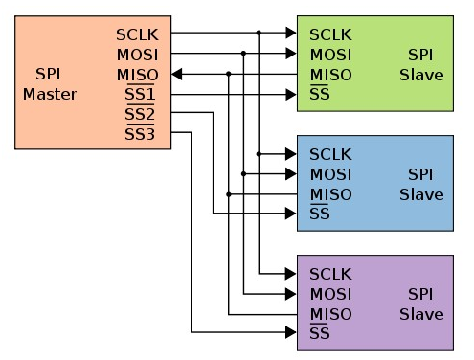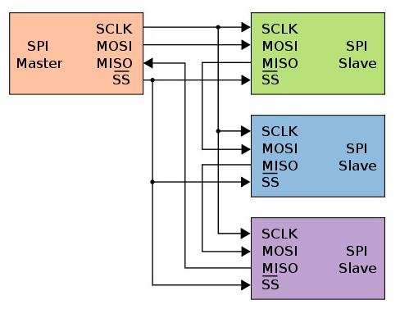
Рис. 3.6 – Способы соединения «Ведущего» и «Ведомого» устройств
Схема слева на рисунке 3.6, простая и понятная, но требует дополнительно столько пинов, сколько на шине устройств. Схема справа – цепочка, он же кольцо. SS один на всех, но данные передаются как бы сквозь устройства с одного на другое. Пока SS в низком уровне, данные растекаются по своим местам, после подъема уровня SS, устройства начинают с принятыми данными работать. Очевидный плюс: от контроллера требуется меньше пинов, но и жирный минус: далеко не все устройства поддерживают сквозную передачу данных.
Интерфейс I2C
Интерфейс I2C очень широко распространен в электронных устройствах различного назначения. Пожалуй, второй по популярности интерфейс в Ардуино среде после UART, где чаще всего используется для обмена данными между контроллером, датчиками и исполнительными устройствами.
В положительную сторону отличается Интерфейс I2C от UART более высокой скоростью стабильной передачи данных и более стабильной передачей данных на высокой скорости. Кроме того, благодаря своей архитектуре, позволяет подключать к одной шине, состоящей из двух проводов SDA (данные) и SCL (тактовые импульсы), до 127 устройств одновременно, не используя дополнительного оборудования, если не считать двух подтягивающих резисторов (Рис. 3.7).
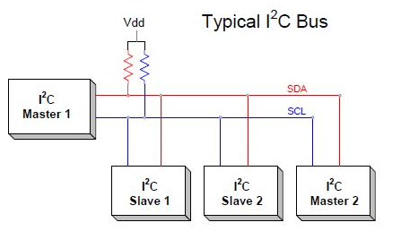
Рис.3.7 – схема соединения Ведущего и Ведомого устройств
В отличие от UART, I2С является протоколом синхронной связи, это означает, что обмен данными происходит по общему для всех связанных устройств сигналу синхронизации SCL. Генерацией сигнала занимается только единое главное устройство, оно же Ведущее, оно же Master по-английски. Устройство «говорит» и «дает слово» остальным, которые называются Ведомыми, по-английски Slave. Все ведомые устройства имеют уникальный номер, даже если такое устройство на всю сеть одно.
Разберемся в общих чертах, как работает протокол I2C, это поможет правильно пользоваться им, понимая, что и в каком порядке происходит в недрах устройств. Обращение мастера начинается с падения уровня на шине данных SDA, что является стартовым сигналом для ведомых. Повышение уровня SDA при высоком тактовом сигнале является для них стоп-командой. Все, что происходит между этими событиями, называется «сообщение», то есть передача данных.

Интерфейс UART
UART - Universal Asynchronous Receiver-Transmitter, что в переводе звучит как Универсальный Асинхронный Приемо-Передатчик. Он широко распространен в электронике, его в разных видах используют и большие и малые компьютеры, контроллеры, датчики, средства коммуникации и прочие электронные устройства. Слово «асинхронный» означает то, что прием и передача отдельных битов не выравниваются так называемыми синхроимпульсами, что и хорошо, и плохо одновременно. Единица отличается от нуля исключительно по времени между перепадами уровней сигнала, которое заранее задается скоростью передачи. Для полноты картины следует сказать, что в природе существует версия UART с синхронизацией сигналов - USART, где буква S обозначает Synchronous, но здесь мы ее изучать пока не будем. Чем хороша асинхронная передача данных? Простотой протокола, минимумом проводов и занятых в процессе аппаратных средств, возможность полного дуплекса (одновременной передачи данных в обоих направлениях). В чем ее недостаток? Меньшая помехозащищенность и, как следствие, максимальная скорость и расстояние при тех же остальных условиях.
UART использует два пина контроллера - RX и TX, где первые буквы обозначают, соответственно, Receiver и Transmitter. Для связи двух устройств понадобятся два провода, причем соединять их следует крест-накрест RX первого в TX второго и наоборот (Рис. 3.8).
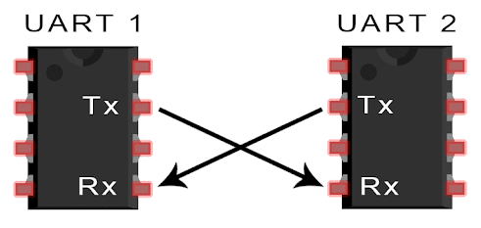
Рис.3.8 – Соединение двух устройств через UART

- Реализация в Arduino
Рассмотрим схему подключения OLED-дисплея SSD1306 к микроконтроллеру Arduino Mega и необходимый программный код.
В основе OLED-дисплея (Рис. 3.9) лежит мощный однокристальный CMOS контроллер SSD1306. Он может общаться с микроконтроллером несколькими способами, включая I2C и SPI.
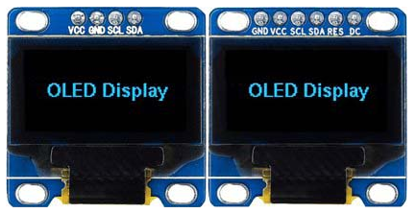
Рис3.9 – OLED-дисплей SSD1306
На рисунке 9 слева OLED-дисплей с 4-мя выводами, который можно подключить только через интерфейс I2C. А вот OLED-дисплей справа с 6-ью выводами можно подключить как через I2C, так и через SPI, однако его подключение мы рассмотрим позже.
Прежде чем перейти к написанию кода, сначала посмотрим на распиновку OLED модуля (Рис. 3.10):
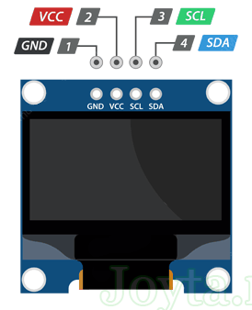
Рис. 3.10 – Распиновка OLED-дисплея
Распиновка модуля дисплея OLED:
– GND – вывод должен быть подключен к земле Arduino;
– VCC – вывод питания для дисплея, к которому мы подключаем 5-вольтный контакт на Arduino;
– SCL – вывод синхронизации для интерфейса I2C;
– SDA – вывод данных для интерфейса I2C.
Схема подключения довольно проста. Начните с подключения контакта VCC к выходу 5V на Arduino и GND к земле. Теперь остались выводы, которые используются для связи по I2C. Обратите внимание, что каждая плата Arduino имеет разные контакты I2C.
На платах Arduino с маркировкой R3 SDA (линия передачи данных) и SCL (линия синхронизации) находятся на разъемах рядом с выводом AREF. Они также известны как A5 (SCL) и A4 (SDA).
На Arduino Mega, контакты будут другие. Используйте цифровые 21 (SCL) и 20 (SDA).
Схема подключения дисплея к Arduino Uno представлена на Рис. 3.11.
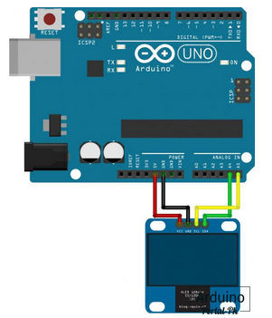
Рис. 3.11 – Схема подключения
Контроллер SSD1306 OLED дисплея функционирует под управлением библиотеки «Adafruit SSD1306», которая позволяет подключать OLED дисплей и выводить графические данные .
Для того, чтобы установить данную библиотеку воспользуйтесь инструкцией, представленной на Рис. 3.12.
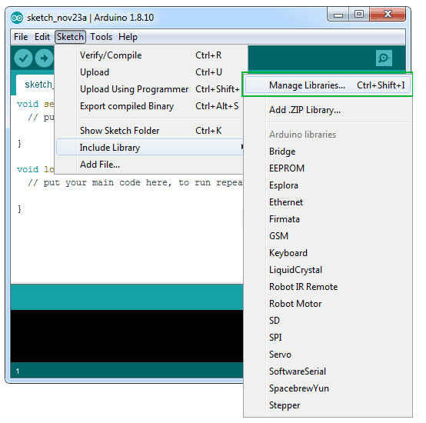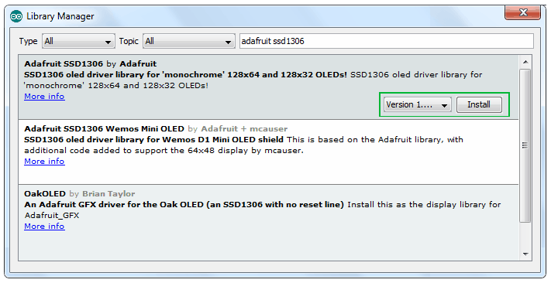
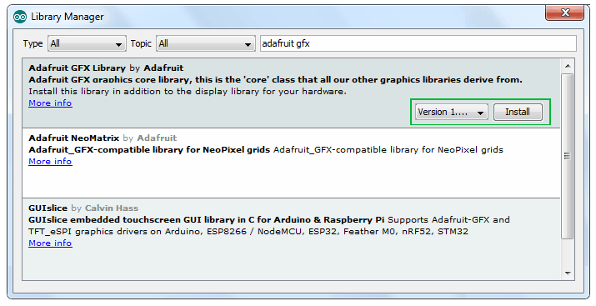
Рис. 3.12 – Установка библиотеки Adafruit SSD1306
Далее загружаем следующий код в микроконтроллер:
#include <SPI.h>
#include <Wire.h>
#include <Adafruit_GFX.h>
#include <Adafruit_SSD1306.h>
#define OLED_RESET 4
Adafruit_SSD1306 display(OLED_RESET);

void setup() {
display.begin(SSD1306_SWITCHCAPVCC, 0x3C); // Инициализируем дисплей
display.clearDisplay(); // Очищаем дисплей
}

void loop() {
display.setTextSize(2); // Устанавливаем размер шрифта
display.setTextColor(WHITE); // Цвет Шрифта
display.setCursor(0,0); // Положение курсора
display.println("Hello"); // Вывод сообщения на дисплей
display.display();
display.clearDisplay();
}
Теперь рассмотрим OLED-дисплей с 6-ью выводами (Рис. 3.13).
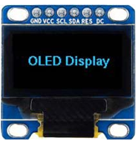
Рис. 3.13 – Распиновка OLED-дисплея с 6-ью выводами
Распиновка:
– GND – вывод должен быть подключен к земле Arduino;
– VCC – вывод питания для дисплея, к которому мы подключаем 5-вольтный контакт на Arduino;
– SCK (SCL, CLK) – контакт синхронизации;
– SDA (MOSI) – контакт данных. Применяется в интерфейсах I2C и SPI;
– RES (RST, RESET) – контакт сброса модуля. Применяется в интерфейсе SPI;
– DC – контакт команд (Data Command pin). Применяется в интерфейсе SPI;
– CS – используется, когда несколько устройств взаимодействуют по интерфейсу SPI.
Тогда для подключения дисплея по интерфейсу SPI необходимо соединить следующие выводы дисплея с портами Arduino:
Таблица 3.1
Вывод дисплея | Порт Arduino Mega | Порт Arduino Uno
GND | GND | GND
VCC | 5 V | 5 V
SCK (SCL, CLK) | 52 | 9
SDA (MOSI) | 51 | 10
RES (RST, RESET) | 13 | 11
DC | 11 | 8
CS | 12 | 13
Далее запишем следующий код программы для Arduino Uno:
#include <SPI.h>
#include <Wire.h>
#include <Adafruit_GFX.h>
#include <Adafruit_SSD1306.h>

#define OLED_MOSI 10
#define OLED_CLK 9
#define OLED_DC 8
#define OLED_CS 13
#define OLED_RESET 11
Adafruit_SSD1306 display(OLED_MOSI, OLED_CLK, OLED_DC, OLED_RESET, OLED_CS);

void setup() {
display.begin(SSD1306_SWITCHCAPVCC, 0x3C); // Инициализируем дисплей
display.clearDisplay(); // Очищаем дисплей
}

void loop() {
display.setTextSize(2); // Устанавливаем размер шрифта
display.setTextColor(WHITE); // Цвет Шрифта
display.setCursor(0,0); // Положение курсора
display.println("Hello"); // Вывод сообщения на дисплей
display.display();
display.clearDisplay();
}
Таким образом выполнили те же самые команды, только теперь через SPI.
Обмен данными по UART
Соберём следующую схему (рисунок 14):
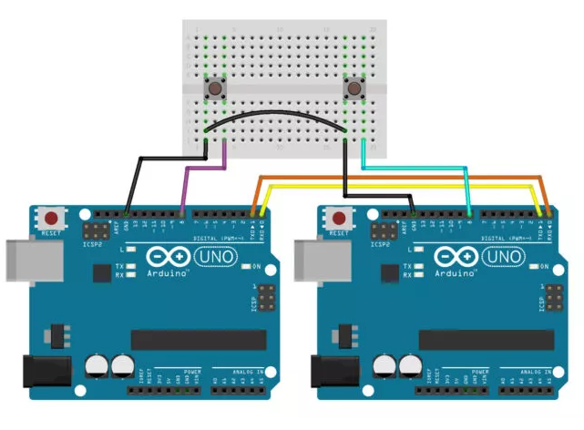
Рис. 3.14 – Обмен данными через UART
И напишем следующий код:
void setup() {
pinMode(8, INPUT_PULLUP); // установить контакт кнопки в качестве входа
pinMode(13, OUTPUT); // установить светодиодный вывод в качестве выхода
digitalWrite(13, LOW); // выключить светодиодный контакт
Serial.begin(9600); // инициализировать UART со скоростью 9600 бит/с
}

void loop() {
if(Serial.available()) { // Если какая-нибудь информация была отправлена в порт, то
char data_rcvd = Serial.read(); // прочитать один байт из последовательного буфера и сохранить в data_rcvd
if(data_rcvd == '1') digitalWrite(13, HIGH); // включить светодиод
if(data_rcvd == '0') digitalWrite(13, LOW); // выключить светодиоод
}
if (digitalRead(8) == HIGH) Serial.write('0'); // отправьте char '0' на последовательный порт, если кнопка не нажата
else Serial.write('1'); // отправьте char '1' на последовательный порт, если кнопка нажата
}
Данный код необходимо загрузить в обе платы. Однако, перед загрузкой кода в плату, необходимо разъединить контакты Tx и Rx (те что связывают обе платы между собой), иначе загрузка кода не произойдёт. Таким образом, если мы нажмём на кнопку, подсоединённой к одной плате Ардуино, то мы увидим, как зажжётся светодиод на другой плате, тем самым доказывая успешную передачу данных между микроконтроллерами через интерфейс UART.

- Контрольные вопросы
- Перечислите достоинства и недостатки параллельных интерфейсов передачи данных, приведите примеры стандартов параллельных интерфейсов
- Перечислите достоинства и недостатки последовательных интерфейсов передачи данных, приведите примеры стандартов последовательных интерфейсов
- Приведите пример схемы подключения устройств по IIC и укажите номера и названия портов для подключения по IIC на плате Arduino MEGA
- Приведите пример схемы подключения устройств по SPI и названия портов для подключения по SPI на плате Arduino MEGA
- Приведите примеры аналоговых и цифровых последовательных интерфейсов для передачи данных
- Приведите примеры параллельных интерфейсов для передачи данных
- Количество подключаемы устройств в интерфейсах IIC, SPI, UART.
- Приведите примеры устройств ввода/вывода, подключаемых по IIC
- Приведите примеры устройств ввода/вывода, подключаемых по SPI
- Перечислите возможности интерфейса UART

- Содержание отчета
В отчете указываются параметры выполняемого задания. Приводятся принципиальные электрические схемы подключения Arduino, и фотографии результатов.

